Работа по формированию грамматического строя речи детей старшего дошкольного возраста в детском саду
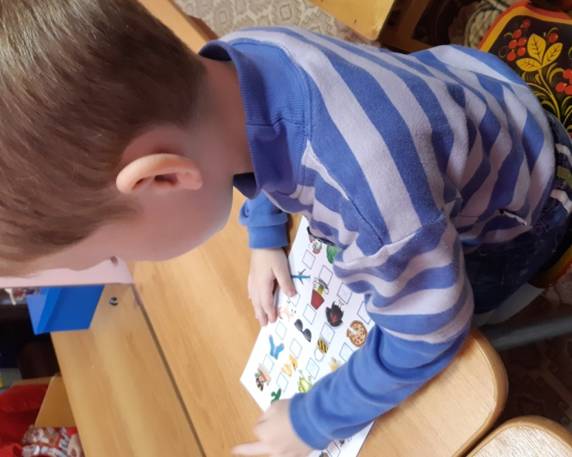
Термин «грамматика» употребляется в языкознании в двух значениях: он обозначает, во-первых, грамматический строй языка, во-вторых, науку, свод правил об изменении слов и их сочетании в предложении. Методика развития речи рассматривает вопросы усвоения детьми в речевой практике именно грамматического строя языка.
При формировании грамматически правильной речи ребенка следует различать работу над ее морфологической и синтаксической стороной. Морфология изучает грамматические свойства слова, его формы, синтаксис — словосочетания и предложения.
Некоторые особенности становления грамматического строя речи детей преддошкольного и дошкольного возраста изучены в психологии; в физиологии установлена условнорефлекторная основа грамматической стороны их речи. Грамматический строй усваивается ребенком самостоятельно, путем подражания, в процессе разнообразной речевой практики. В живой речи дети замечают постоянные значения грамматических элементов-морфем. «На этой основе формируется обобщенный образ отношений значимых элементов в словах и словоформах, что и приводит к складыванию механизма аналогии, являющегося основой языкового чутья, в частности чутья к грамматическому строю языка».
Постепенность овладения грамматическим строем объясняется не только возрастными закономерностями нервной деятельности ребенка, но и сложностью грамматической системы русского языка, особенно морфологической.
В русском языке много исключений из общих правил, которые нужно запомнить, на которые нужно выработать частные, единичные динамические речевые стереотипы. Например, ребенок усвоил функцию предмета, обозначаемую окончанием -ом, -ем: мячиком, камнем (творительный падеж). По этому типу он образует и другие слова («палочком», «иглом»), не зная, что существуют другие склонения, имеющие иные окончания. Взрослый исправляет ошибки, закрепляя употребление правильного окончания -ой, -ей.
Замечено, что число грамматических ошибок значительно возрастает на пятом году жизни, когда ребенок начинает употреблять распространенные предложения, у него растет активный словарь, расширяется сфера общения. Вновь усваиваемые слова ребенок не всегда успевает запомнить в новой для него грамматической форме, а при использовании распространенного предложения не успевает контролировать как его содержание, так и форму.
На протяжении всего дошкольного возраста наблюдается несовершенство как морфологической, так и синтаксической стороны детской речи. Лишь к восьми годам можно говорить о полном усвоении ребенком грамматического строя языка: «Достигаемый к школьному возрасту уровень овладения родным языком является очень высоким. В это время ребенок уже в такой мере овладевает всей сложной системой грамматики, включая самые тонкие действующие в русском языке закономерности синтаксического и морфологического порядка, а также твердое и безошибочное использование множества стоящих особняком единичных явлений, что усваиваемый русский язык становится для него действительно родным. И ребенок получает в нем совершенное орудие общения и мышления».
Овладение грамматикой как наукой осуществляется в школе. Уже в начальных классах ставится задача сознательного усвоения основных грамматических правил и законов. У детей-школьников формируют ряд грамматических понятий (о составе слова, о частях речи и т. д.), они заучивают и осмысливают определения (имени существительного, спряжения и т. д.), в их активный словарь входят грамматические термины. Появляется новое отношение к своей речи.
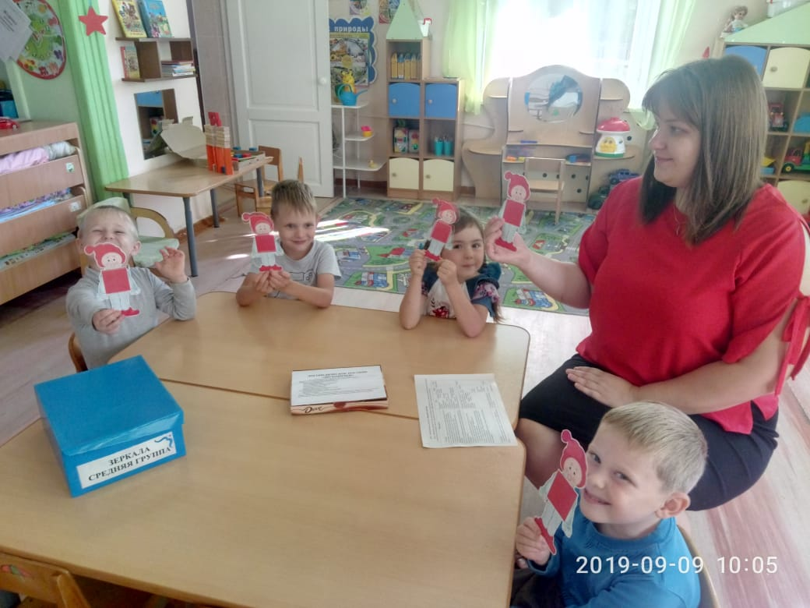
В работе над формированием грамматического строя речи можно выделить следующие направления: предупреждать появление у детей грамматических ошибок, особенно в трудных случаях морфологии и словообразования, эффективно исправлять ошибки, существующие в речи детей, совершенствовать синтаксическую сторону речи, развивать чуткость и интерес к форме своей речи, содействовать грамматической правильности речи окружающих ребенка взрослых.
В соответствии с этим можно наметить (в общей форме) основные задачи работы
В старших группах, помимо этого, идет совершенствование, усложнение синтаксиса детской речи, запоминание единичных форм, исключений морфологического порядка, усвоение способов словообразования всех частей речи, в том числе причастий. В этот период важно формирование ориентировки ребенка на звуковую сторону слов, воспитание интереса и критического отношения к образованию словоформ, стремление к правильности своей речи, умение исправить ошибку, потребности узнавать грамматические нормы.
Как определить содержание работы по морфологии? В первую очередь нужно руководствоваться указаниями, содержащимися в разделе «Ознакомление с окружающим», «Программы воспитания в детском саду». Целесообразно закреплять трудные грамматические формы тех слов, с которыми дети знакомятся в данной возрастной группе. Исследованиями и наблюдениями установлено, что чаще всего затрудняют дошкольников следующие грамматические формы:
1. Окончания существительных множественного числа в родительном падеже.
В младшем дошкольном возрасте дети добавляют в родительном падеже множественного числа к большинству употребляемых ими слов окончание -ов: «матрешков», «ботинков», «варежков», «кошков» и т. д. В старшем дошкольном возрасте такого типа ошибки сохраняются в основном лишь в некоторых словах. Приведем примеры правильных форм (слова объединены по смыслу) некоторых трудных слов: апельсинов, баклажанов, мандаринов, помидоров, яблок; гольфов, носков, сандалий, петель, простынь, рейтуз, рукавов, чулок, шаровар, шарфов; блюдец, оладий, тефтелей, тортов; обручей, ружей; рельсов, шоферов.
2. Образование множественного числа существительных, обозначающих детенышей животных: гусята, жеребята, львята, ягнята; склонение существительных, обозначающих животных: волка, волков, кур, медведей.
3. Употребление несклоняемых имен существительных (перечисляются в последовательности ознакомления с ними детей): пальто, кофе, какао, пюре, пианино, кино, радио, желе.
4. Род существительных, особенно средний: печенье, яблоко, колесо, мороженое, небо. Советуем обратить внимание на род следующих существительных: жираф (м), зал (м), занавес (м), калоша (ж), клавиша (ж), кофе (м), манжета (ж), мышь (ж), овощ (м), оладья (ж), помидор (м), рельс (м), сандалия (ж), туфля (ж), тюль (м).
5. Ударение при склонении существительных:
а) постоянное ударение (его место во всех падежах неизменно): грабли, петля, туфли, ясли;
б) подвижное ударение (место его меняется при склонении): волк — волка — волки — волков; доска — доски — доску, доски — досок — доскам; изба — избы, избы — изб; кружево — кружева, кружева — кружев; простыня — простыни, простыни — простынь — простыням;
в) перенос ударения на предлог: на голову, под гору, из лесу, на ноги, на пол.
6. Образование сравнительной степени прилагательных:
а) простым (синтетический) способом при помощи суффиксов -ее (-ей), -е, особенно с чередованием согласных: выше, длиннее, дороже, жиже, звонче, проще, резче, слаще, суше, туже;
б) при помощи других корней: хороший — лучше, плохой — хуже.
7. Образование глагольных форм:
а) спряжение глаголов хотеть, бежать (разноспрягаемые);
б) спряжение глаголов с особыми окончаниями в личных формах: есть, дать (ошибки детей: «едишь булку», «дадишь мне»);
в) настоящее, прошедшее время, повелительное наклонение глаголов с чередующимися звуками, особенно таких: вытереть, жечь, ехать, ездить, лежать, мазать, махать, стричь, скакать, стеречь, щипать.
8. Склонение некоторых местоимений, числительных (ошибки детей: «два утенки», «двое ведров», «по двух стройтесь», «мене дали»).
9. Образование страдательных причастий (ошибки детей: «нарисоватая», «оборватая»).
Морфологическая и синтаксическая сторона речи детей развиваются одновременно. Но синтаксические ошибки устойчивее, чем морфологические, и сохраняются иногда даже к моменту перехода ребенка в школу. Эти ошибки не так заметны окружающим, ввиду того что дети пользуются преимущественно простыми нераспространенными, а также неполными предложениями, которые вполне допустимы в устной разговорной речи.
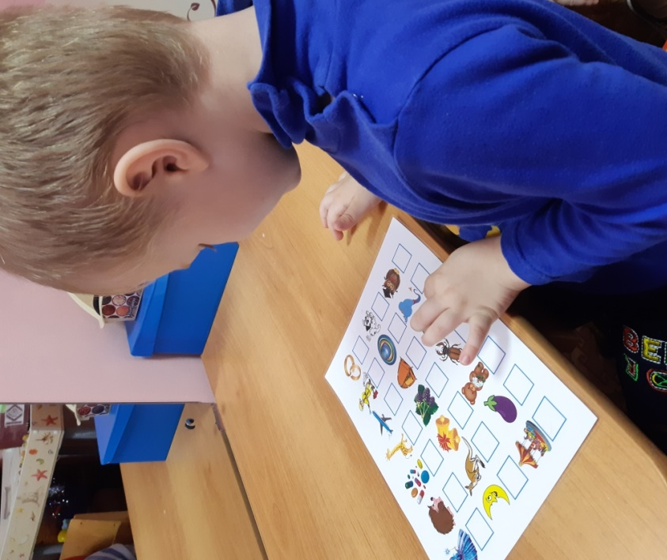
Однородными членами предложения дети начинают пользоваться постепенно, сначала однородными подлежащими, сказуемыми, дополнениями, затем однородными определениями и обстоятельствами (У Тани в коляске лиса и заяц. Он искупался и вышел на берег. У куклы и мишки есть игрушки. У платья отделка — белая и красная полоски. На ней намотаны белые нитки ровными рядами, машиной).
Сравнительно легко детям дается употребление сложносочиненных предложений. Причем качество их заметно улучшается на пятом году жизни ребенка: простые предложения, входящие в состав сложносочиненных предложений, становятся более распространенными, появляются однородные члены (Он уснул у реки, а коза пришла, разрезала волку брюхо, потом положила кирпичи и зашила).
В сложноподчиненных предложениях дети чаще используют придаточные времени, затем — изъяснительные и значительно реже — определительные.
К пяти годам ребенок может употреблять предложения из 12— 15 слов, но по сравнению с младшим возрастом количество синтаксических ошибок возрастает, так как ему трудно следить одновременно за содержанием и формой выражения мысли.
В старших группах у детей формируют умение противопоставлять однородные члены предложения, пользоваться противительными союзами (У меня пластмассовые пуговицы, а не деревянные. Она бросила иголку, а не воткнула — примеры речи детей шестого года жизни). Нужно побуждать ребенка употреблять в своей речи сложные предложения с придаточными разных видов.
Существуют некоторые особенности и в овладении ребенком словообразованием. В русском языке современным способом словообразования является способ сочетания различных по значению морфем. Новые слова создаются на базе имеющегося в языке строительного материала под-берез-ов-ик, ракет-чик). Ребенок прежде всего овладевает словообразовательными моделями, лексическим значением основ слов и смыслом значимых частей слова (приставка, корень, суффикс, окончание). На основе практического сопоставления слова с другими словами происходит выделение значения каждой его части.
Состояние грамматической стороны речи детей в одной и той же группе может быть различным, оно зависит от нескольких причин:
1) общих психофизиологических закономерностей развития ребенка (состояние нервных процессов, развитие внимания, мышления и т. д.);
2) запаса знаний и словаря, состояния фонематического слуха и речедвигательного аппарата;
3) степени сложности грамматической системы данного языка;
4) состояния грамматической стороны речи окружающих взрослых (воспитатели, технический персонал детского сада, родственники детей), степени педагогического контроля за правильностью речи ребенка.
Чем же нужно руководствоваться, определяя содержание работы по грамматике для конкретной возрастной группы? Указанные выше особенности являются типовыми для русских детей дошкольного возраста. Наиболее значимые расхождения в уровнях грамматической стороны речи детей одной группы наблюдаются в области морфологии.
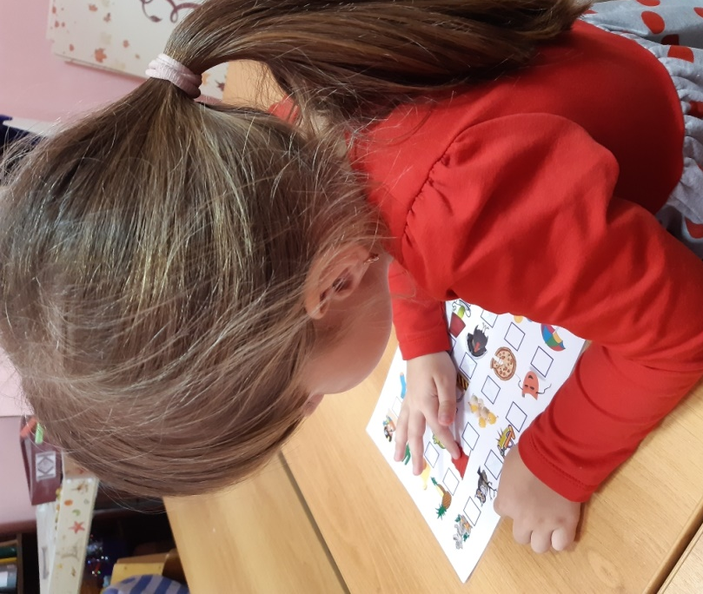
Поэтому логопеду целесообразно намечать для занятий лишь те из названных выше форм, употребление которых затрудняет воспитанников данной группы. Нет смысла учить детей тому, чем они уже овладели. В начале учебного года педагог должен выяснить, в каких грамматических формах дети допускают ошибки. Для этой цели он может использовать повседневные наблюдения за речью детей, вопросы-задания отдельным детям с использованием картинок, предметов, в словесной форме. Кроме того, иногда можно проводить фронтальные проверочные занятия со всей группой.
Проверочные занятия и индивидуальные задания не ставят целей прямого обучения, поэтому логопед не применяет основные приемы обучения, а использует лишь вопросы и, по мере надобности, исправление, подсказ. На одном таком занятии можно проверить правильность употребления детьми нескольких грамматических форм.
Во время проверочных занятий в старшей и подготовительной к школе группах можно предлагать следующие виды работы:
1) рассматривание картинок из альбома «Говори правильно» О. И. Соловьевой и ответы на вопросы: кто это? Сколько их? (утенок, утята, поросята, лисята, львята);
2) игра с картинками «Чего не стало?» (чулок, носков, блюдец, апельсинов);
3) упражнение с картинками «Докончи предложение»: Стоит много ... (кресел). На вешалке много ... (полотенец). Висят детские ... (пальто);
4) словесное упражнение «Докончи предложение»: Лента длинная, а скакалка еще ... (длиннее). Печенье сладкое, а мед ... (слаще). Мой букет красивый, а мамин ... (красивее). Одна девочка хочет петь, и все девочки ... (хотят);
5) рассматривание картинок: на чем играет девочка? (На пианино.) У мамы в кофейнике много ... (Кофе.) Что делают эти спортсмены? (Бегут.) А этот? (Бежит.);
6) игра с игрушечным мишкой «в поручения»: Попросите мишку положить простыню. Мишка, ... (положи простыню). Что делает мишка? (Кладет.) Что сделал мишка? (Положил.) Узнаем, умеет ли мишка лечь? Мишка, ... (ляг!). Сможет ли мишка поехать? Мишка, ... (поезжай!).
Продолжительность проверочного занятия — 10—15 мин. Подобные занятия можно проводить и в течение года, включая в них проверку правильности употребления других грамматических форм.
Если выявленная ошибка носит индивидуальный характер, учитель-логопед старается выяснить ее причину, привлекает к исправлению ошибки родителей ребенка, следит за его повседневной речью, обращает его внимание на правильную форму. Если же ошибки типичные (при этом не обязательно, чтобы их делало большинство детей), то целесообразно прибегать к специальным занятиям для исправления этих ошибок в течение года.
Таким образом, конкретное содержание работы по формированию грамматической стороны речи в дошкольном учреждении определяется нормами русской грамматики, типовыми особенностями усвоения ее в дошкольном возрасте с учетом реального состояния грамматической стороны речи в данном детском коллективе.

